Муниципальное бюджетное дошкольное образовательное учреждение «Россиянка» «Центр развития ребёнка » г. Калуги структурное необособленное подразделение «Ручеёк».

Конспект
Непрерывной образовательной деятельности
(по художественно – эстетическому развитию)

Тема «Прогулка по городу»

(для детей младшего возраста (2-3 года)

Разработал
Музыкальный руководитель
Пузанова Ирина Николаевна

Калуга
2022г.
Дидактическое обоснование образовательной деятельности
Тема | «Прогулка по городу »  Содержание ОД определено в соответствии с ООП МБДОУ, основная часть которой составлена на основе примерной общеобразовательной программы дошкольного образования «От рождения до школы» под ред. Н.Е.Вераксы, Т.С.Комаровой, М.А.Васильевой
Образовательная область | Художественно-эстетическое развитие .
Форма педагогического мероприятия | Непрерывная образовательная деятельность
Возраст детей | первая младшая группа (2-3 года)
Цель | Создание у детей радостного настроения при знакомстве с родным городом в процессе музыкальной деятельности.
Задачи | Образовательные  Познакомить детей с новой песней «Наш детский сад».  Развивающие  Продолжать развивать у детей чувство ритма в игре на музыкальных инструментах, пластику в движениях с султанчиками, умение согласовывать свои действия с началом и окончанием звучания музыки, привлекать к активному подпеванию повторяющихся музыкальных фраз, развивать координацию в упражнениях легкий бег и бодрая ходьба.  Воспитательные  Воспитывать эстетический вкус, любовь к родному городу
Средства обучения | Пазл «Ракета», султанчики, модели ракет, демонстрационный материал с видами Калуги, компьютер, колонки, синтезатор.
Форма организации | Групповая
Предварительная работа | Оформить альбом с видами Калуги и предложить воспитателям рассмотреть его с детьми. Посоветовать родителям посетить с детьми значимые места города и отобразить впечатления в рисунках.

Ход занятия

- Организационный этап
Создание проблемной ситуации

Музыкальный руководитель заходит в группу:
«Здравствуйте, ребята! Посмотрите, что я нашла!»

(Дети подходят к музыкальному руководителю)
(Музыкальный руководитель показывает пазл с частью ракеты.)

«Как вы думаете, что это? (слушает ответы детей)
Мне кажется, что это часть чего-то. Может это часть домика? (слушает ответы детей)
Но нет, у домика квадратные окошки, а здесь круглые. Может это часть осеннего листочка? (слушает ответы детей)
Да нет, листочки не бывают голубые... (МР изображает задумчивость)
Очень интересно… Что же это может быть? По одному кусочку не понятно….
Вы мне поможете найти все пазлы и собрать целую картинку ? (слушает ответы детей).
Я приглашаю вас в музыкальный зал на поиски остальных частей» (дети идут в зал)

- Основная часть

Фотография 1

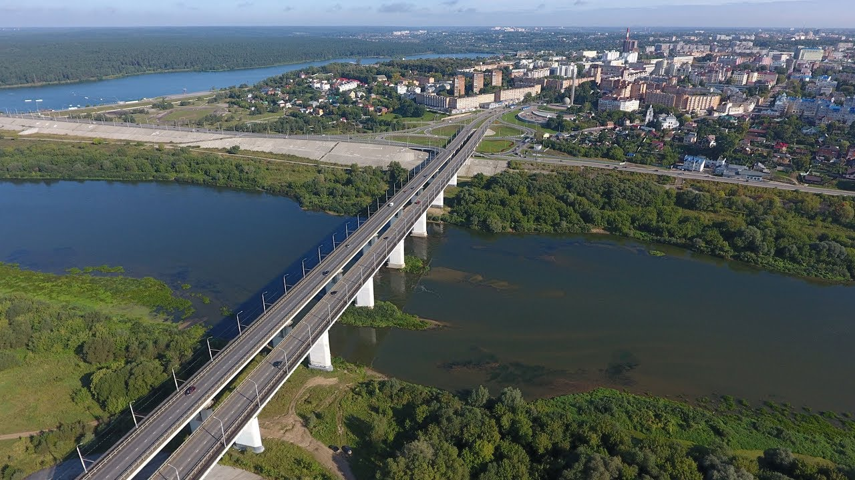

Ребята, а что вы видите на этой фотографии? (слушает ответы детей). Да, это наш родной город, город Калуга. Он красивый, большой, там много дорог, машин, площадей, домов. Давайте погуляем по улицам нашего славного города и поищем часть пазла.

Фотография 2

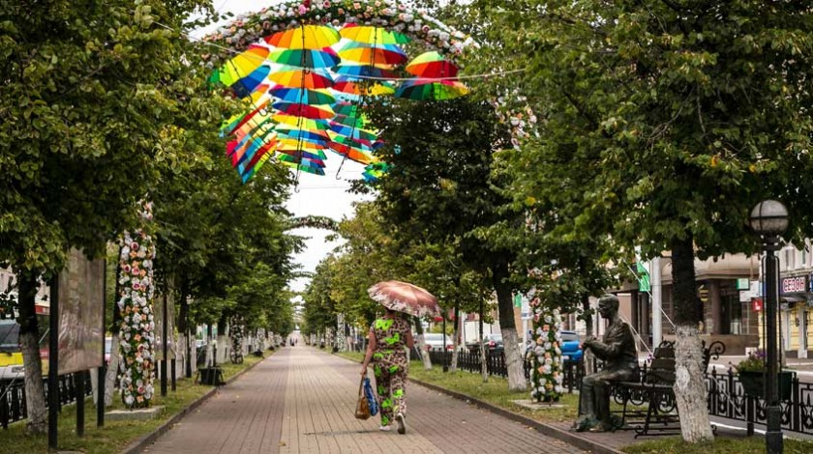

Посмотрите, это главная улица нашего города, какая она нарядная, широкая, светлая. Так и хочется по ней пройтись.

Будем ножки поднимать,
Бодро, весело шагать.
Зашагают ножки
По ровненькой дорожке.
По Калуге все пойдем
И часть пазла мы найдем.

Музыкально-ритмические движения. Бодрая ходьба.
Музыкальное сопровождение «Я по городу иду» Слова: Юрий Энтин Музыка: Павел Овсянников

(Находим часть пазла, вставляем на нужное место.)

Какие же вы молодцы. Нашли такую нужную часть. Но что-то пока еще не понятно, что же здесь нарисовано. Идем дальше искать? (Дети под музыку идут по коврику)

Фотография 3

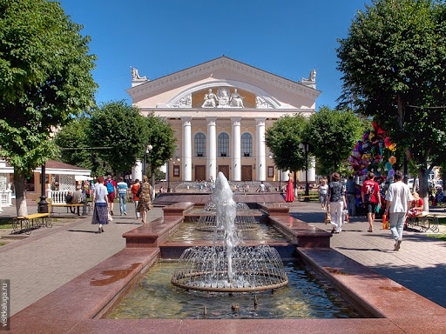

«Ребят, а куда же мы с вами пришли? (слушает ответы детей)
Это театральная площадь, а перед зданием театра - фонтан! Посмотрите какой он красивый, чистый, прозрачный. Кажется, что струйки воды прям выстреливают в небо. И брызги его летят во все стороны. Вот так вот. (показывает движения)
Понравилось?
Тогда я вам предлагаю с помощью султанчиков изобразить фонтан. Нас много, и он получится большим и красивым»

Танец с султанчиками (по показу музыкального руководителя).
Музыка «Рондо в турецком стиле» (Rondo alla turca) В.А.Моцарт

(Находим часть пазла, вставляем на нужное место.)

Ну вот и еще одна часть найдена. Но общей картинки еще не видно. Поможете мне в поисках недостающих частей?
Фотография 4

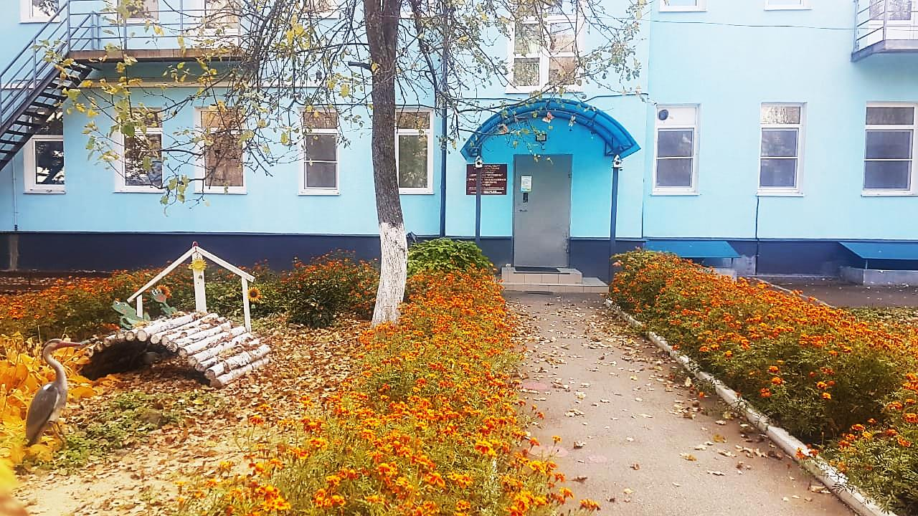

«Посмотрите куда мы пришли. Узнали? (слушает ответы детей)
Правильно, это наш любимый детский сад.
Присаживайтесь на стульчики (дети рассаживаются)
Я вам спою песенку про наш детский сад, а вы внимательно слушайте».

Слушание песни «Наш детский сад»

В городе Калуга
Ля-ля-ля
Ясельки стоят,
Ясельки стоят.
Мамы и папы
Да-да-да
Водят в них ребят,
Водят в них ребят

Детский сад мы любим,
Да-да-да.
В ясельки спешим,
В ясельки спешим.
Ручейку родному,
Ля-ля-ля.
Спасибо говорим,
Спасибо говорим.

«Ребята, вам песня про наш детский сад понравилась? (слушает ответы детей) Тогда будем петь ее все вместе. Помогайте, подпевайте мне»
Пение (подпевание) песни «Наш детский сад»

(Находим часть пазла, вставляем на нужное место.)

Фотография 5

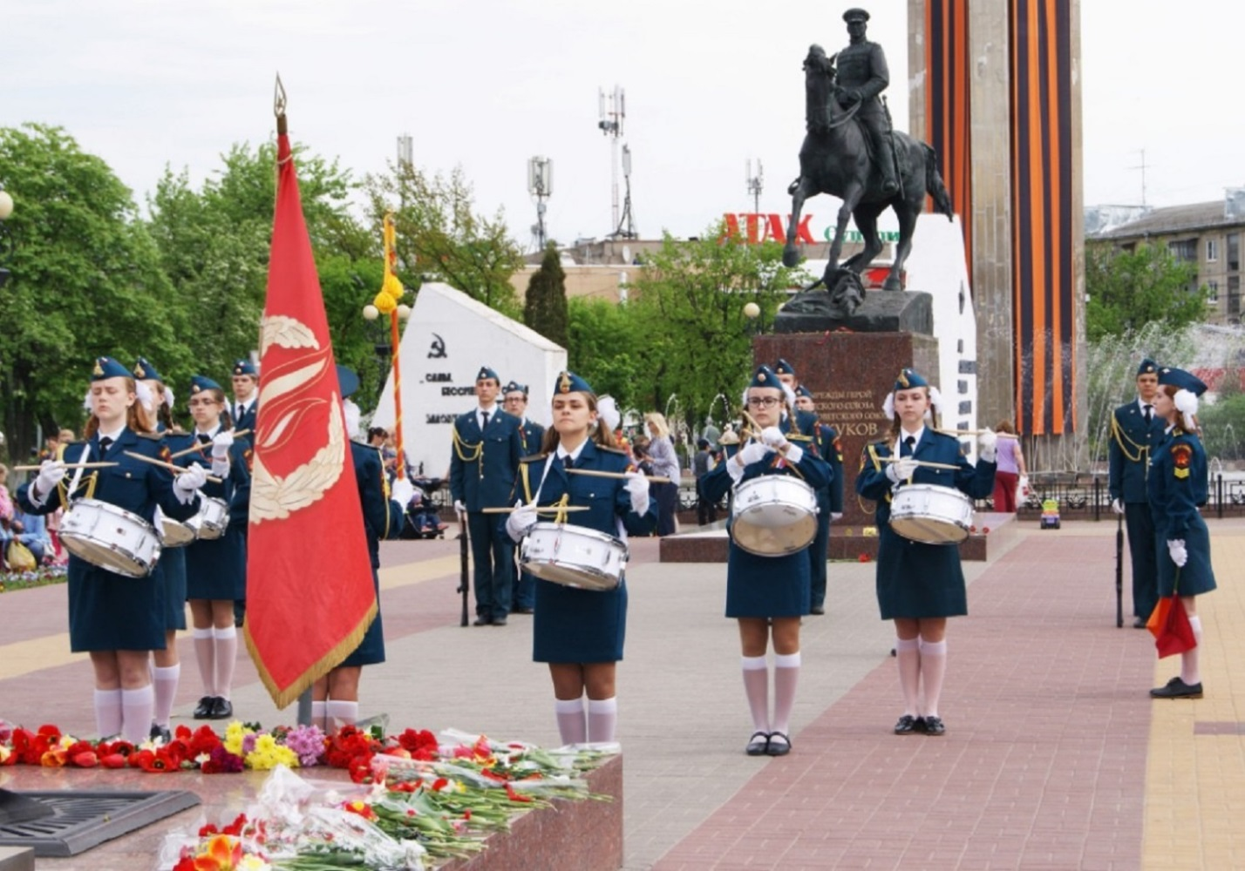

«В праздничные дни в Калуге проходит парад, который возглавляет оркестр. Оркестр - это когда много музыкантов вместе дружно исполняют одну мелодию. Здесь у нас оркестр барабанщиков. А мы создадим свой оркестр».

Элементарное музицирование.
Игра на детских музыкальных инструментах – бубнах.
Музыка «Марш Радецкого» И. Штраус

(Находим часть пазла, вставляем на нужное место.)

«А вот мы с вами нашли и последний недостающий кусочек нашего пазла. Давайте-ка вставим его на свободное место» (собираем пазл)

«Смотрите, мы собрали все кусочки картинки.
Что же у нас получилось? (слушает ответы детей)
Да, вы все правильно говорите. Это ракета!
И в нашем городе Калуга есть своя ракета»

Фотография 6

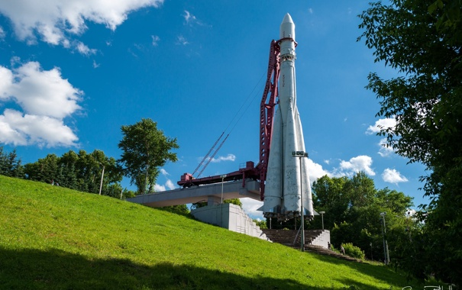

«Наша ракета находится около музея космонавтики. На ней космонавты летали в космос. А как летает ракета? (слушает ответы детей)
Правильно, очень-очень быстро. И я вам предлагаю поиграть. Сейчас я каждому дам ракету и мы с вами полетаем. Будьте аккуратны и не сталкивайтесь»

Игра «Взлет ракеты»
Под аккомпанемент музыкального руководителя.

Ждут нас быстрые ракеты
Для полета на планеты.
На какую захотим,
На такую полетим.
Но в игре один секрет:
Кто столкнулся – места нет.

- Заключительная часть

«Ребята! Вам понравилось путешествие? (слушает ответы детей)
Спасибо вам, мы все вместе прогулялись по нашему прекрасному городу, по родной Калуге, посмотрели ее улицы, скверы, полюбовались фонтанами, послушали оркестр. Собрали символ города – ракету.
А теперь забирайте каждый свою ракету и подарите ее маме и папе, а когда пойдете гулять с родителями по городу, не забудьте взять ее с собой, что б полетать всей семьей».

